药物动力学在临床药学中的应用
药物应用后在体内产生的治疗作用常受到多种因素的影响，如制剂的质量与稳定性、给药途径、给药剂量、给药时间间隔、药物之间的相互作用、患者的生理病理因素等。这些因素有时不仅影响药物的作用强度、还可改变药物的作用性质。近年来，随着临床用药品种的增加，滥用药物或不合理用药而造成的严重医疗事故及药源性疾病不断发生，因此临床合理用药显得尤为重要。
临床药物动力学（clinical pharmacokinetics）是20世纪60～70年代发展起来的一门新兴学科。临床药物动力学是应用药物动力学基本规律与原理，指导临床合理用药以治疗疾病的一门学科。它也是临床药学、临床药理学的重要组成部分。具体来说，临床药物动力学是以人体为对象，研究药物的体内过程及体内药物浓度随时间变化的规律，阐明内部因素（生理、病理和遗传）、外部因素（药物剂型、给药方式及食物等）与药物效应之间的相互关系。临床药物动力学的研究和发展对药物评价，新药设计，药物剂型改进，指导临床安全、有效与合理用药，优化临床给药方案与设计个体化给药方案（包括给药途径、给药剂量、给药间隔时间等），以及指导中医临床合理用药等都具有重大意义。

第一节
治疗药物监测
治疗药物监测（therapeutic drug monitoring，TDM）是20世纪70年代发展起来的一项临床药学专业技术。它以药动学、药效学理论为基础，应用现代分析技术，测定体液药物浓度，研究药物浓度与疗效和毒性之间的关系，为临床设计和调整给药方案、实现给药方案个体化提供科学依据。
一、治疗药物监测的目的
在一个群体中，每个个体对药物的反应是有差异的，生物个体间可允许的差异变化范围一般在30%以内，个别情况下可达到50%。引起这种差异的原因是多方面的，按照重要性依次排序为遗传、疾病、年龄与体重、合并用药、环境因素、时辰节律、生活习惯等。当变异范围较大时，不能简单使用平均药动学参数指导用药。在此情况下，可以选择个体化药物治疗（individualizing drug therapy）。即根据不同患者的生理、病理状况，调整适合的剂量及给药间隔，使临床用药更安全有效。例如，对于心脏瓣膜置换手术患者，术后常需反复测定凝血酶原时间，以调整每个患者服用华法林的剂量，这是以药效学指征作为监测指标；而用水杨酸治疗风湿病，一般先将用药剂量递增到出现耳鸣、恶心，然后采用略低于此的剂量，则是以毒性症状作为监测指标；观察临床药效学指标来制定个体化给药方案，是临床上习用且行之有效的方法，如通过监测血压来调整抗高血压药物剂量，测定血糖以调节降血糖药的用量等。
大量研究表明，引起药物作用个体差异的主要原因是药物动力学的差异，即不同个体由于遗传因素以及内外环境因素的不同，造成对药物的吸收、分布与消除不同，导致作用部位的药物浓度存在较大差异，从而产生显著的药理作用差异。如茶碱公认的有效治疗浓度是10～20μg/mL，但对有些患者在血药浓度低于20μg/mL时就会出现中枢神经系统兴奋和失眠等中毒症状，而对有些患者在血药浓度低于10μg/mL时也有效。产生某一特定药理作用的药物剂量也因人而异，如15名患心血管疾病的患者服用华法林，使凝血酶原时间提高到18～21.5s的剂量为0.04～0.20mg/kg/day，相差大约5倍。不仅个体间存在血药浓度的显著差异，即使对于同一个体，在不同情况下服用同一药物血药浓度也会产生很大差异。
目前普遍认为，药物效应取决于作用部位的药物浓度，但受目前研究技术与水平的限制，难以测定作用部位的药物浓度。对于多数药物来说，作用部位的药物浓度与血药浓度存在着平
行关系，血药浓度对作用强度的影响比剂量对作用强度的影响更直接，通过治疗药物监测可了解所用剂量的治疗作用大小，从而指导临床对用药剂量的调整，使血药浓度处于有效范围之内，从而避免中毒或治疗失败。给药方案个体化是提高临床疗效的重要保证，治疗药物监测则是实行给药方案个体化的重要手段。
二、治疗药物监测的应用原则
临床医师申请治疗药物监测时必须考虑：①TDM可得到何种对治疗有用的信息；②所监测药物是否有已知的有效治疗浓度范围，监测目的是什么；③血药浓度过高或过低，对患者疗效或不良反应有何影响；④从治疗效果与患者经济状况考虑，TDM的价值如何等。
（一）治疗药物监测的适用范围
治疗浓度监测具有重要的临床价值，但它并不适用于所有的药物。一般来说，临床需要进行血药浓度监测的药物应该符合以下基本条件：①血药浓度与药理效应之间具有明确的量效关系。②临床上缺少及时的、易观察的、可量化的疗效指标。具体有以下几种情况需要进行治疗药物监测：
1.治疗指数低的药物 治疗指数（therapeutic index）是衡量药物安全性的指标，常用半数致死量（ LD 50 ）和半数有效量（ ED 50 ）的比值来表示。治疗指数低的药物即血药浓度安全范围较窄、毒性反应较强的药物，如强心苷类、氨基糖苷类抗生素、抗癫痫药等。
2.具有非线性药动学特征的药物 某些药物当血药浓度达到一定水平后，剂量的少量增加就可导致血药浓度不成比例的大幅度增加，半衰期显著延长，易使药物在体内蓄积，产生毒副作用，呈现明显的非线性过程。如苯妥英钠、茶碱等。
3.血药浓度个体差异大的药物 有些药物（如三环类抗抑郁药）按同一剂量给药后，个体间血药浓度差异较大，表现在临床治疗上疗效差异亦较大。
4.疾病导致体内过程
改变的药物 患者肝、肾功能损伤以及蛋白质水平降低等病理状况将会导致药物体内过程的显著变化，如肝损害导致主要经肝代谢的药物（如利多卡因、茶碱等）消除减慢，而肾功能障碍时则主要导致经肾排泄的药物（如氨基糖苷类抗生素）排泄减少。
5.需要长期使用的药物 长期服药的患者可能会由于酶诱导或酶抑制引发药效变化及中毒反应等问题；由于各种生理、病理因素的改变使血药浓度受到影响，可能需要通过血药浓度监测重新调整剂量；有些药物长期使用可能会出现耐药性或代谢酶活性发生改变的情况。
6.联合用药相互作用导致药动学特征改变 药物的相互作用可改变药物的体内动力学过程，影响药物的疗效，需要通过TDM进行剂量调整。
7.治疗症状与中毒症状类似的药物 尤其是药物的中毒症状与剂量不足的症状类似，临床难以区分。例如地高辛可以用于治疗室上性心律失常，但也具有引发室上性心律失常的毒性反应；苯妥英钠中毒症状也可以表现为抽搐，与癫痫发作症状类似。TDM有助于对临床具体情况做出正确的判断。
（二）常规监测品种
目前认为有临床监测意义的药物大约有100多种，其中需要进行常规化监测的药物品种见表15-1。
表15-1 常见临床监测药物品种
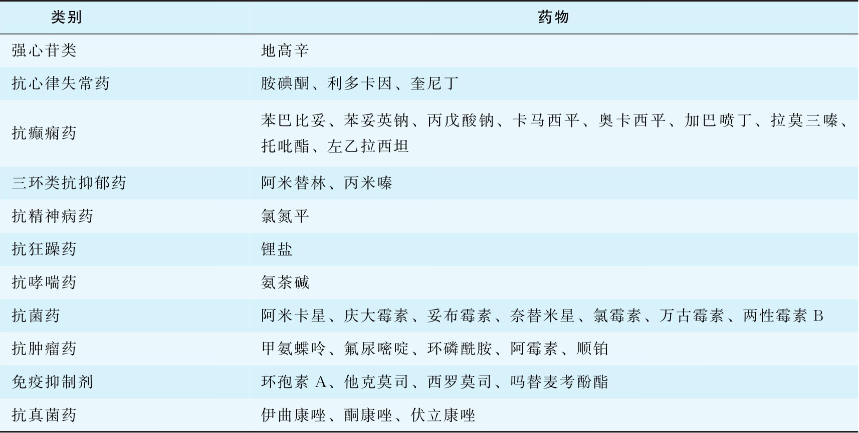
例如苯妥英钠为临床治疗癫痫大发作的一线抗癫痫药物。临床实践表明，其血药浓度与临床疗效、毒副作用密切相关，有明确的效应浓度范围和中毒界限。苯妥英钠的最适血药浓度范围比较窄，为10～20μg/mL。苯妥英钠剂量与血药浓度关系还存在一定的个体差异。此外，苯妥英钠在体内的清除主要通过肝脏羟基化，肝脏对苯妥英钠的羟基化能力是有限的，血药浓度低时苯妥英钠呈线性消除，血药浓度达到治疗水平后，肝脏羟基化能力达到饱和，苯妥英钠在体内的代谢呈非线性药动学过程。此时，苯妥英钠剂量的少量增加会导致血药浓度的大幅度升高。目前认为，苯妥英钠是最需要进行血药浓度监测的抗癫痫药物，对其进行TDM已得到普遍认可，成为临床常规治疗中不可缺少的一部分。但要注意，苯妥英钠游离药物比例变化范围很大，有时可能需要用血浆（或血清）中游离药物浓度来指导剂量调整。
三、治疗药物监测结果的解读
治疗药物监测的程序包括申请、取样、测定、数据处理与结果解释五个步骤。监测结果的解读是TDM的关键，结果解释水平的高低决定TDM的意义大小。结果解释需进行如下过程：
1.临床资料 包括患者的生理、病理状态，影响药物蛋白结合率的因素，患者的用药情况，特别是被监测药物的用药过程等。此外，由于临床医师最清楚患者的病情、用药情况及药效，因此，应加强与临床医师的交流、虚心听取医师的意见，必要时应访问患者。
2.药动学资料 包括药物的有效血药浓度范围、药物的剂量-血药浓度-效应间的相关程度及影响因素、药物的群体药动学参数等。
3.结果解释 根据药动学资料计算血药浓度水平作为预测值，比较实测值与预测值，根据患者的情况（包括病理的、生理的、合并用药等）综合判断，确定是否需要调整给药方案。

4.TDM报告 报告内容包括：①资料：患者姓名、年龄、体重、药品名、给药时间表、血药浓度实测值、血药浓度的药动学分析、患者药动学参数（消除率、表观分布容积、生物半衰期等）的评价以及同文献资料的比较；②分析误差产生的原因（如没有达到稳态血药浓度、不适当的采样时间等）；③总结：对当前给药方案的评价；当需要进一步调整时，应制定合适的给药方案，并拟定测定血药浓度的取样方案。

第二节
临床给药方案制定与调整
临床给药方案的设计取决于各种因素，首先要考虑与药物有效性、安全性有关的因素，即药物的效应与毒性；其次要考虑机体对药物和剂型的反应，即药物动力学因素；再要考虑患者的临床状态和整体治疗方案；最后还要考虑诸如遗传差异、耐药性以及药物相互作用等因素。所有这些因素既相互关联又相互独立，其关系如图15-1所描述。
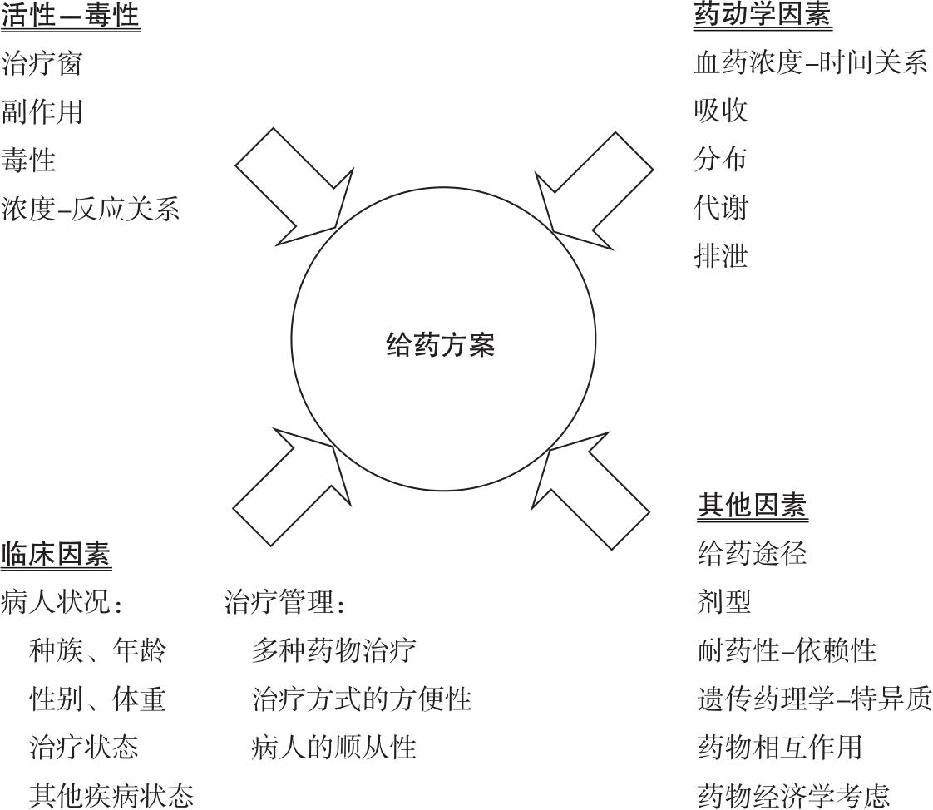
图15-1 决定给药方案的因素
一、“治疗窗”的概念
20世纪40年代后期，Brodie等发现多数药物的血药浓度与药理作用强度之间呈平行关系。相同的血药浓度在不同种属动物中得出的药理反应极为相似。例如保泰松对兔与人的抗炎作用有效剂量各为300mg/kg与5～10mg/kg，相差几十倍，但有效血药浓度都在100～150mg/mL附近。更有临床意义的是，苯妥英钠对于大多数患者抗惊厥和抗心律失常的有效血药浓度在10～20μg/mL之间，低于10μg/mL无显著疗效，而20μg/mL以上就可能出现中毒现象。因此，研究体内血药浓度的变化规律，对于了解药理作用强度的变化规律至关重要，这正是药物动力学所研究的中心内容。表15-2所示为一些在治疗上已确定了安全有效血药浓度范围的药物。
表15-2 一些药物的安全有效血清药物浓度范围
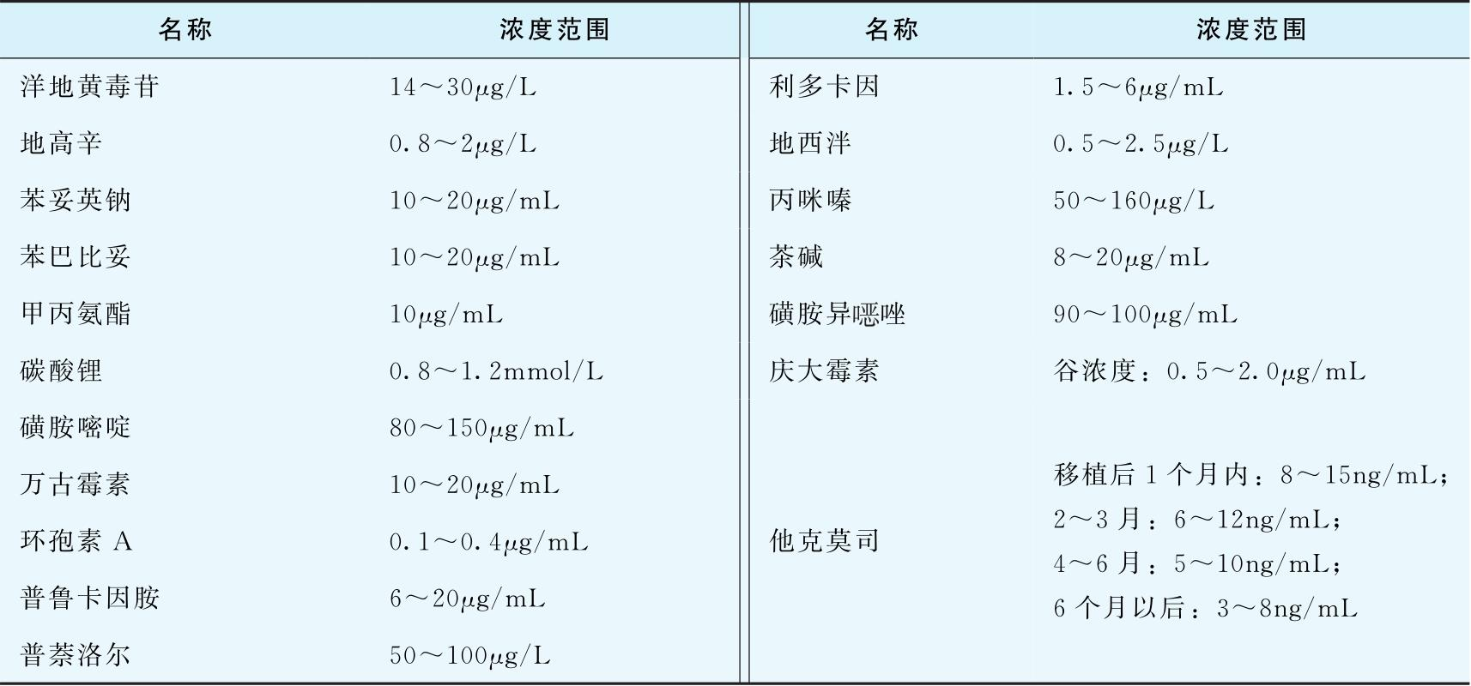
从表15-2中可以看出，这些药物中多数的治疗浓度范围都比较窄，上下限只差1～3倍，浓度范围越窄，就越难将治疗浓度控制在此范围之内。当然，对于其他许多药物，这一浓度范围会宽得多。对于多数患者来说，根据药物的治疗浓度范围并应用药动学原理即可确定安全有效的治疗方案。

有些药物可用于治疗多种疾病，而治疗浓度范围会随病种而改变。例如，实质性改善慢性气管炎患者肺功能所需的茶碱血药浓度就高于治疗早产儿窒息反复发作的血药浓度。另外，血药浓度超上限可能有多种后果：如去甲替林，浓度更高时作用消失，但不会出现毒性增加迹象；而环孢素浓度过高则有可能产生肾中毒。毒性既可能与药物的药理属性有关，亦可能与治疗效果毫无关系；口服抗凝血药华法林由于血药浓度过高引起出血的倾向属于前者，而由庆大霉素引起的耳毒性则属于后者。
也有不少药物，其血药浓度与药理作用不平行。例如，利血平、单胺氧化酶抑制剂等，其药理作用的持续时间较药物在血液中的时间长得多。有些药物与作用部位的结合是不可逆的，例如有机磷酸酯类、抗胆碱酯酶药物。也有些则是造成细胞生化损害的药物，如生物烷化剂。严格说这些药物都不适合应用药物动力学规律预测其作用强弱的变化。
一般当患者的血药浓度低于最低有效浓度（minimum effective concentration，MEC）时，就无法产生治疗作用；而当血药浓度超出最大安全浓度（maximum safety concentration，MSC）时，药物将呈现较大的毒副作用。在MEC至MSC区间内的浓度范围常被称为该药物的“治疗窗”（therapeutic window，TW），也称之为治疗浓度范围（therepeutic concentration range）。在这个浓度范围内，人们所希望治疗效应的概率相对较高，而毒性反应的概率相对较低。

这一概念可用图15-2来描述。如图（A）中所示的一类药物，若药物浓度低于5μg/mL，则产生所希望的治疗效应的概率是很低的（<10%），引起中毒的概率也同样很低；假若浓度范围在5～20μg/mL之间，则产生治疗作用的可能性从低于10%增至约75%，在同样浓度范围，产生毒性的概率却增加很缓慢，从低于5%仅增至约10%，超过20μg/mL则产生毒性反应的概率迅速随浓度增加；因此将治疗浓度范围确定为10～20μg/mL的好处是显而易见的，因为低于这个范围产生治疗效应的概率相当低，高于这个范围则产生治疗效应的概率并没有显著增加，但引起毒副反应的概率却增加得相当快。对这类药物，假若它们的药动学参数变化大（个体差异大），或其毒副反应后果严重，就有必要进行血药浓度监测。图（B）表示了另一类药物，这类药物在产生治疗效应的最大概率浓度时，实际上毒性反应很小。对此类药物，只要选择一个能可靠地引起最大治疗反应概率的浓度（如图中20μg/mL）就可以了，一般不必进行常规的血药浓度监测。而图（C）则表示了另一些治疗窗口较窄的药物，出现窗口较窄的原因是由于治疗效应与毒性反应两条曲线重叠度很高，因此很难找出既可产生疗效又毒性很小的血药浓度。
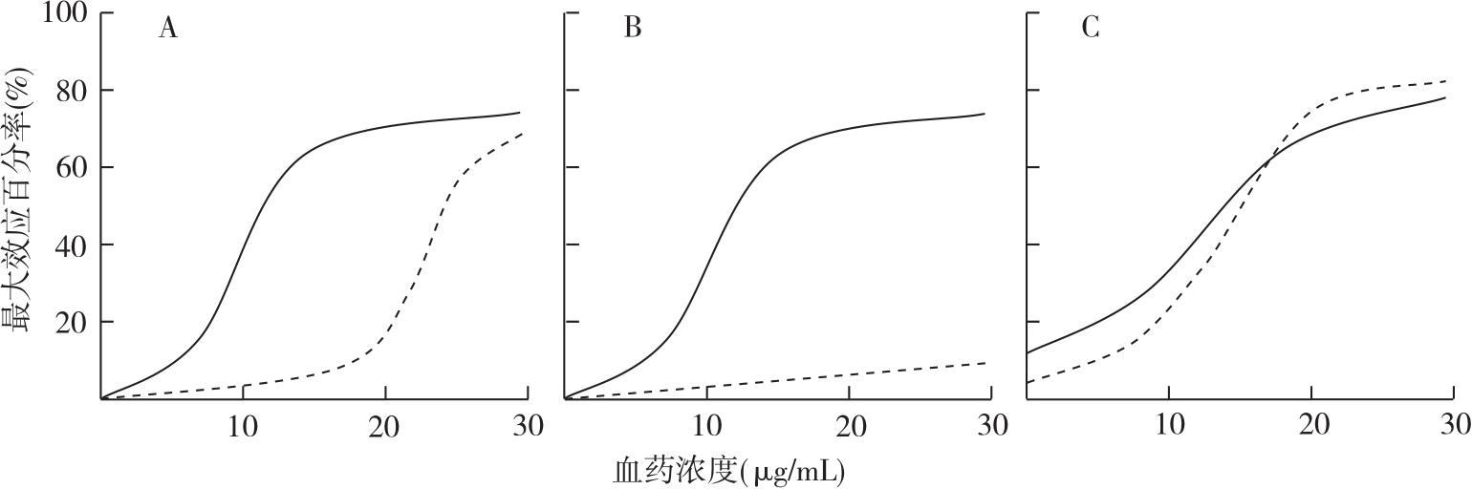
图15-2 药物浓度-效应曲线
实线为治疗反应曲线；虚线为毒副反应曲线
实际工作中，确定某药物的治疗浓度范围是很复杂的，要考虑多方面因素。例如普鲁卡因胺，图15-3显示了患者在各种情况下的效应百分率。由图中曲线可看出，出现微弱副作用时由于药效较显著不需要停药；但若损害心血管功能或出现其他副作用，继续用药则有可能出现严重的毒副作用。需要特别注意的是，当药物血药浓度高于8μg/mL时开始出现毒性，浓度越高毒性出现的频率越高，当超过16μg/mL时毒副作用可危及生命。因此可以初步得出结论，普鲁卡因胺有效而不产生毒性的血药浓度应为4～8μg/mL，这个范围可被认为是该药物的治疗浓度范围。

目前药理学和药物治疗学参考书中推荐的药物剂量大多是平均剂量。实际用药过程中，只有安全、低毒的药物按既定的平均剂量给药，才能使患者获得较满意的疗效。而一些药物给予相同剂量后，往往只有部分患者疗效满意，另外一些患者会出现因剂量不足使疗效不佳，或剂量过大而出现不良反应。对大多数药物来讲，并无明确的浓度与效应及毒性之间的关系，而且疾病、年龄与合并用药等因素对文献报道的药物治疗浓度范围也会有很大的影响。这种难预测性需要临床医药工作者应用药物动力学原理，并结合血药浓度及药物效应，制定合理的给药方案。
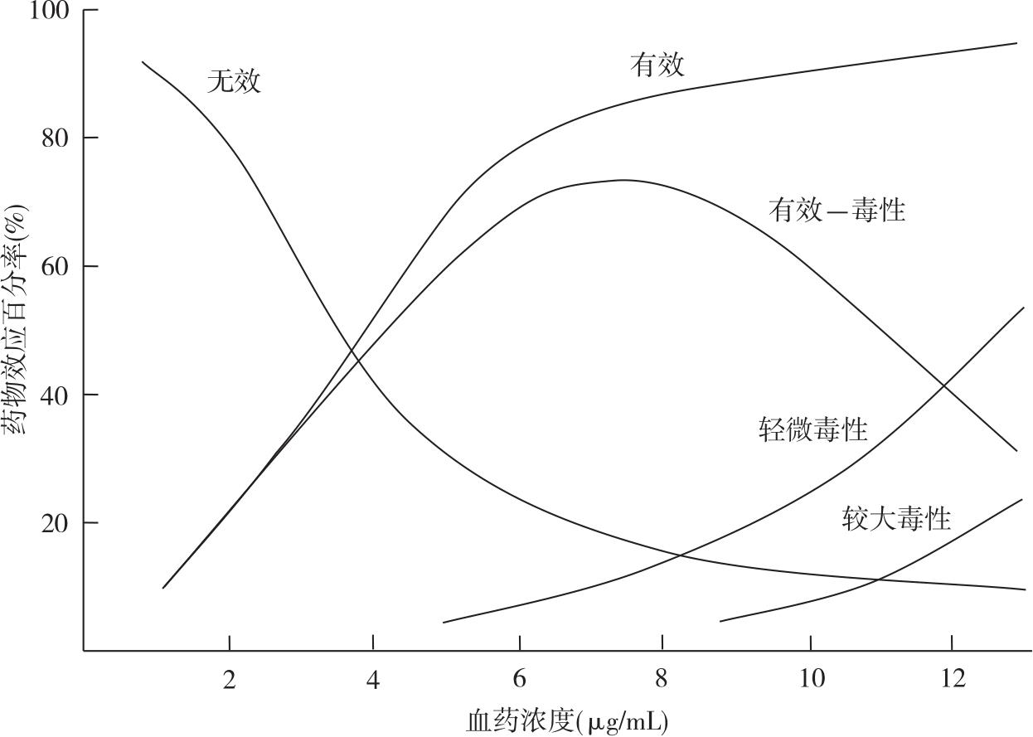
图15-3 普鲁卡因胺的效应-浓度曲线
二、根据群体平均药动学参数设计给药方案
临床上要得到每个患者的药动学参数是比较困难的，因此多数情况下是利用已知的群体平均药动学参数来设计给药方案。包括 k a 、 k 、 t 1/2 、 V 值等，以及稳态血药浓度与生物利用度等参数；还应了解药物的有效血药浓度范围，患者性别、年龄、体重及生理病理状况等，综合设计给药方案。
（一）根据生物半衰期设计给药方案
根据生物半衰期（ t 1/2 ）制定临床给药方案较简单且方便。但药物品种不同， t
1/2 差异很大。当药物消除太快时， t 1/2 太短，则给药过于频繁；若 t 1/2 太长时，则可能引起血药浓度较大波动。因此，根据 t 1/2 设计临床给药方案大致可分为以下三种类型。
1. t 1/2 适中的药物 为了方便给药，对于中速处置（ t 1/2 =4～8h）类药物，临床多采用给药间隔时间 τ 等于 t 1/2 的给药方法，并且为迅速达到有效治疗浓度，可采取首剂量加倍的给药方案（如某些抗生素及磺胺类药物）。
2. t 1/2 很短的药物 对于超速处置（ t 1/2 ≤1h）和快速处置（ t 1/2 =1～4h）类药物，根据药物治疗窗的大小，可采取以下给药方案：①如该药物治疗窗较宽，可采用适当加大给药剂量，适当延长给药间隔的给药方案，但要确保给药间隔末血药浓度仍保持在有效血药浓度水平（如青霉素G钠）；②对于治疗窗较窄的药物，可采用适当慢速静脉滴注给药方案。
3. t 1/2 较长的药物 对于慢速或极慢处置（ t 1/2 >8h）的药物，若以 t 1/2 为给药间隔给药则可能引起血药浓度较大波动，临床多采用适当缩短给药间隔、多次分量给药方案，以减小血药浓度波动性（如肾功能正常者地高辛的消除半衰期为36h，临床维持给药常用每24h给药一次）。
根据药物的 t 1/2 设计给药方案比较简单、方便，但必须根据药物的处置类型、 t 1/2 的长短、 t 1/2 的变动来调整临床给药方案。而对于非线性动力学特性的药物，如苯妥英钠、地高辛等，为保证临床用药的安全性和有效性，治疗药物监测具有非常重要的意义。对于肾功能减退患者，主要经肾脏途径排除的药物，其 t 1/2 随患者肾功能变化而改变，所以临床必须根据患者 t 1/2 变化来调整给药方案。
（二）根据平均稳态血药浓度设计给药方案
多剂量给药达到稳态血药浓度后，在一个给药间隔时间内，血药浓度-时间曲线下面积（ AUC ）除以时间间隔（ τ ）所得商值称为平均稳态血药浓度 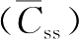 。单室模型为：
二室模型为：
式中符号含义详见第十章。 F 表示药物吸收分数或制剂的生物利用度，若静脉注射给药， F 为1，所以公式（15-1）、（15-2）既可用于静脉注射给药，亦可用于血管外给药有关参数的求算。根据平均稳态血药浓度设计临床给药方案，主要是指调整给药剂量（ X 0 ）或给药间隔时间（ τ ）。
例15-1 某70kg体重甲亢（甲状腺毒症）患者，因窦性心动过速口服盐酸普萘洛尔（ t 1/2 =2.5h， V =6L/kg， F =0.3），需维持血药浓度为0.05μg/mL，①若每6h服药1次，其维持剂量为多少？②若每8h服药1次，其维持剂量为多少？③如按每次一片40mg给药，给药间隔为几小时？
解： 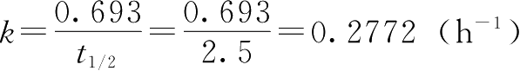
（1）根据式15-1，当 τ =6h时，维持剂量为：
（2）而当 τ =8h时，维持剂量为：
（3）若给药剂量为40mg时，给药间隔时间为：
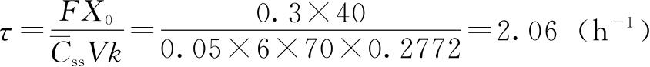
因此，每6h服药1次，维持剂量为100mg；每8h服药1次，维持剂量为150mg；若按每片40mg给药，给药间隔为2h。
由式（15-1）、（15-2）可知，当改变 X 0 和 τ 时，若给药速度 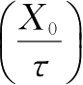 保持不变，则 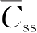 不变。但给药后的（ C ss ） max 和（ C ss ） min 将随着 X 0 和 τ 的变化而改变。给药间隔时间越长，稳态血药浓度的波动越大，这对于治疗窗较窄的药物（如氨茶碱等）是不利的。因此，根据平均稳态血药浓度制定给药方案时必须选择最佳给药间隔时间。
关于 τ 的设计，除了考虑 t 1/2 外，还要考虑有效血药浓度范围。对于一般药物，给药间隔为1～2个 t 1/2 。对于治疗窗较窄的药物，给药间隔应限制在1个 t 1/2 以内，或采取静脉滴注给药，以减少血药浓度波动。如果药物的治疗窗非常窄，则应以小剂量多次给药或静脉滴注给药。对于治疗窗非常窄而半衰期又很短的药物，为减少血药浓度波动，每日应多次给药，但最好采用缓释或控释制剂，使每日给药次数减少到1～2次。
（三）根据有效血药浓度范围设计给药方案
对于治疗指数很小的药物，临床上常采用将其稳态最大血药浓度和稳态最小血药浓度控制在一定范围内的给药方案。药物治疗指数（therapeutic index，TI）系指药物中毒或致死剂量与有效剂量的比值，就临床而言是指最小中毒浓度（MTC）与最低有效浓度（MEC）的比值。临床上，常将MEC定为（ C ss ） min ，MTC定为（ C
ss ） max ，它们之间的血药浓度范围称之为安全有效治疗浓度。根据有效血药浓度范围设计给药方案的目的，就是使患者的血药浓度控制在安全有效的治疗浓度范围内，如重复给药方案中使得 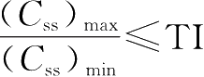 ，或采用静脉滴注给药方案。
1.多剂量给药方案 对于具有单室模型特征的药物，多次静脉注射给药的稳态最大与最小血药浓度有以下关系：
两边取对数，求得 τ 为：
单室模型药物血管外多次给药的稳态最大与最小血药浓度关系为：
式中， 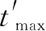 为稳态血药浓度达峰时间。上式两边取对数，求得 τ 为：
设计多剂量给药方案时，根据治疗浓度范围，若已知 t 1/2 或 k 等参数，由式15-4或式15-6即可求出最佳给药间隔时间。
例15-2 某患者患感染性心内膜炎使用万古霉素（ t 1/2 =6h， V =0.8L/kg）治疗，其有效治疗浓度范围为15～30μg/mL，当血药浓度大于30μg/mL时可观察到肾脏毒副作用。现多次静脉注射，使其血药浓度保持在15～30μg/mL，试设计给药方案。
解：由于 X 0 与 τ 均未给出，先计算 τ 值，再计算 X 0 值。
（1）根据式15-4，计算 τ 值：
（2）根据稳态最大血药浓度公式（见第十章式10-17），计算 X 0 值：
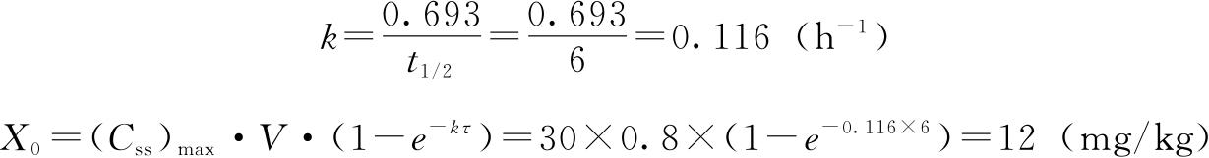
（3）验证（ C ss ） min （按第十章式10-18）：
上述计算表明，剂量为12mg/kg，给药间隔6h就能使该患者万古霉素血药浓度控制在15～30μg/mL的范围内，给药方案符合要求。
2.恒速给药方案 对于 t 1/2 短，治疗指数小的药物，为了避免频繁用药，并减小血药浓度的波动，可采取恒速给药的方式，以维持恒定的血药浓度，临床上多采用静脉滴注给药方法。
对于具有单室模型特征的药物，静脉滴注给药方案有：①单纯静脉滴注给药；②快速静脉注射同时静脉滴注给药；③先快速滴注再慢速滴注给药。具体公式表述及计算方法详见第八章介绍。
例15-3 某患者体重50kg，静脉滴注庆大霉素（ V =0.25L/kg， k =0.347h -1 ），滴注速度为115.4mg/h，滴注时间2h。已知庆大霉素最适血药浓度为4～8μg/mL，其 k 0 是否合适？若不合适应如何调整？
解：根据 k 0 =115.4mg/h，计算滴注2h后的血药浓度：
显然该浓度已超出治疗浓度范围，由此判断滴注速度（115.4mg/h）过高，需要调整给药方案。将最适血药浓度的上下限分别设为稳态浓度（ C ss ），根据单室模型静脉滴注稳态血药浓度公式计算滴注速度：
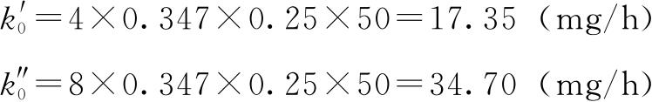

根据上述计算结果，调整后的滴注速度应在17.35～34.70mg/h之间，才能使稳态浓度维持在最适血药浓度范围内。
3.间歇静脉滴注给药方案 间歇静脉滴注（注意：必须符合前一次滴注给药后体内还未消除完就给予第二次滴注的原则）较单次静滴在临床上使用更多。该滴注方式是每次固定滴注 t 时间，然后停止滴注 T 时间，再如此反复进行，给药间隔 τ 为滴注 t 时间与停滴 T 时间之和（即 τ = t + T ）。给药间隔时间 τ 与滴注速度 k 0 可按下式计算：
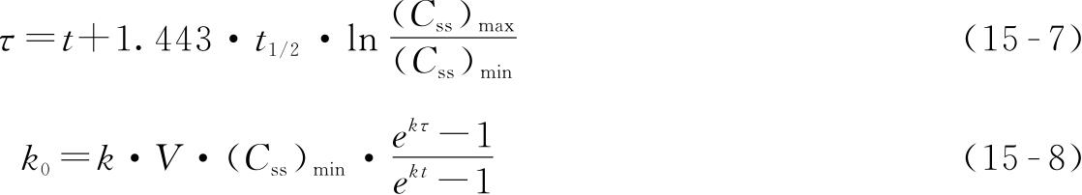
例15-4 某患者因发热、咳痰入院，诊断为社区获得性肺炎（community acquired pneumonia，CAP），拟使用左氧氟沙星（ t 1/2 =9h， V =80L）治疗，每天静滴一次，静滴经历6h，希望达到血药浓度的范围为1.25～5.0μg/mL。如果每天剂量为500mg，其 k 0 是否合适？若不合适应如何调整？
解：已知 τ =24h， t =6h；另 ；则稳态最大与最小血药浓度为：
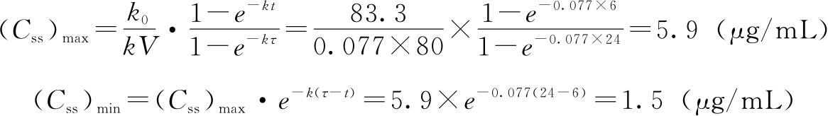
若要求稳态浓度控制在1.25～5.0μg/mL范围内，则需调整上述方案（调整 k 0 ）。令（ C ss ） min =1.25μg/mL，则：
故每天给药剂量应为：70×6=420mg，并在6h内滴完。验证最大稳态浓度：
以上内容仅为本文档的试下载部分，为可阅读页数的一半内容。如要下载或阅读全文，请访问：https://d.book118.com/626122003054010052

